protocolo de segurança para o retorno às aulas

Na página 13 da Cartilha, encontra-se o seguinte texto:
Informe à Escola sobre o meio de transporte utilizado pelas famílias para se deslocar à escola (se individual ou coletivo), especialmente se houver compartilhamento de veículos com pessoas de fora do círculo de distanciamento social (ex.: pessoas que não sejam da família) e/ou deslocamento com vidros fechados.

Questão 1
a) Em outra escola, o Gil perguntou aos colegas qual era o transporte que usavam para irem à escola. Cada colega usava apenas um transporte. Com os dados recolhidos, construiu a tabela seguinte.
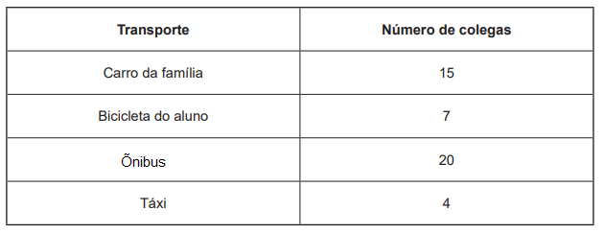
Quantos colegas responderam ao Gil?
Resposta: Responderam ao Gil _____________ colegas.

b) Complete o gráfico de barras seguinte, usando os dados da tabela.
Utilize o lápis.
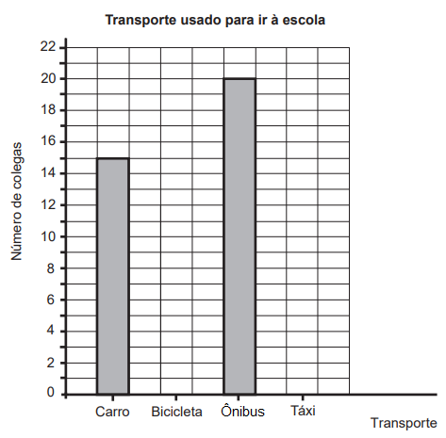
Ainda na página 13, na Cartilha, estão as informações sobre o lanche e roupas.
A mochila deverá conter o lanche bem embalado e dentro de um saquinho, além de duas garrafas identificadas e cheias d’água. É recomendável levar uma troca de roupa limpa e três máscaras adicionais, separadas em saquinhos, para trocar quando necessário.

Questão 2
Para o lanche de seus filhos, uma mãe comprou maçãs para 4 dias da semana.
Circule $\frac{1}{4}$ das maçãs representadas na figura.
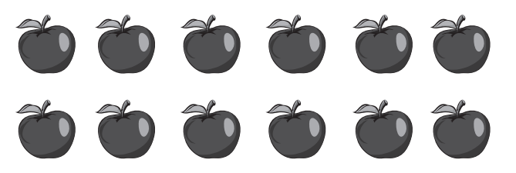
Questão 3
Recomenda-se que o aluno leve uma troca de roupas para a escola. Um aluno do segundo ano resolveu levar 2 trocas: dois shorts e duas camisetas. Calcule de quantas maneiras diferentes ele pode combinar as peças, escolhendo entre 2 shorts (vermelho e azul) e 2 camisas (branca e amarela).
Mostre como você pensou.
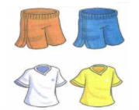

Questão 4
Observe o quadro de horários apresentado na Cartilha.
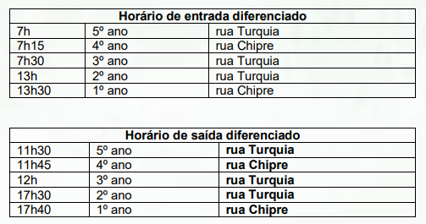
Responda:
- Qual turma terá mais tempo de aula? ...............................................................
- Por quanto tempo cada turma permanecerá na escola? ..................................
- Marque nos relógios a que horas você entrará e a que horas sairá.
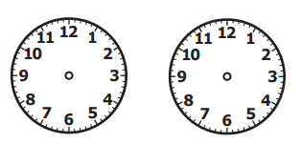
ENTRADA SAÍDA

Quanto ao uso de materiais escolares
Não é permitido compartilhar objetos pessoais, livros, jogos e materiais didáticos, ainda que seja entre alunos da mesma turma.

Questão 5
Um aluno tem dois lápis em sua mesa. Use a régua para medir o comprimento de cada lápis até o centímetro mais próximo.

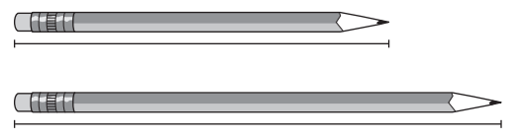
Qual medida está mais próxima da diferença em centímetros entre o comprimentos desses dois lápis?
- 9 cm
- 1 cm
- 23 cm
- 3 cm

